申购问题：

**1.怎么申购?**

答：您好，我们湘商收藏品官网的申购公告上会有申购的日期，在申购当天登陆客户端点击申购，选择商品代码，输入申购数量，点击提交进行申购。

**2.申购有时间限制吗?**

答：您好，只能在申购当天的交易时间内进行申购，每个藏品具体申购时间以申购公告为准。

**3.申购有次数限制吗?**

答：您好，一个品种只能申购一次，如果需要更改，可以在申购时间内撤销重新申请。

**4.申购的结果什么时候知道?**

答：您好，在申购公告中会公布该藏品的抽签时间和中签时间。您也可以在申购页面中签查询处查询。

**5.我的资金什么时候可以出?**

答：您好，申购资金在公布中签之后就解冻了，在下个交易日可以出金。

**7.申购的手续费是怎么收的?**

答：您好，申购手续费请参考官网上该藏品的申购公告。未中签的手续费会释放。

**8.什么是定向配售？**

答：您好，定向配售是用于市场营销推广和面向战略合作机构的，个人交易商是没有定向配售的。

开户问题

**1.如何开户?**

答：您好，进入收藏品官网首页，点击在线开户，输入经纪会员代码，完善个人资料。开户完成后经纪会员审核上传，之后交易中心审核通过后，会以邮件形式通知您，开户后请留意您的邮箱。

**2.经纪会员代码是什么?**

答：您好，经纪会员代码是我们分配给经纪会员的五位数的号段，您如果填写对应的号段数字，那么您的账号就开在这个经纪会员名下并且由这个经纪会员给您提供服务。如果您需要经纪会员代码，请点击首页的会员查询，联系创始会员。

**3.你们开户有没有资金方面要求?**

答：您好，发售模式是全款全货制交易，申购或交易保证有足够的资金即可。

**4.你们的交易时间是几点到几点?**

答：您好，我们的交易时间是周一至周五9：00-11：30，13：30-16：00，18：00-20：00。具体每个藏品的交易时间以公告为准。

**5.你们的交易当天买入当天可以卖出吗?**

答：您好，当天买入是可以当天卖出的，交易模式是T+0。卖货的资金下一交易日可出金到银行卡，资金是T+1。

**6.涨跌幅度是怎么样的?**

答：您好，藏品每日的涨跌幅度是10%，新藏品挂牌首日涨跌幅度是30%。

**7.交易手续费是多少?**

答：您好，我们的交易手续费是分品种的，请您留意我们官网品种公告。

**8.单笔最大下单量是多少?**

答：您好，我们每笔委托单最大数量是市场流通量的百分之一。如果您要委托的数量超出这个数量的话可以分批下委托单。

**9. 开户需要什么行的银行卡？**

答：您好，可以使用农行、中行（需开通E令或电话银行业务）和建设银行（需开通网银盾）的借记卡。

**10. 为什么上传图片时总是提示我图片格式错误？**

答：您好，请您检查图片格式，保证使用JPG、PNG、GIF图片格式即可。另外注意大小要限制在2M以内。

**11. 注册时提示证件或者手机号(身份证号码、银行卡号)被占用？**

答：您好，客户的资料只能注册一次，被占用是因已注册，请您先联系您的经纪会员查询是否提交资料。

**12. 临时身份证、港澳通行证、军官证（台胞证、护照）、存折可以开户吗？**

答：您好，很抱歉，这些证件是不能开户的。

**13. 开户有年龄的限制吗？**

答：您好，开户年龄限制：18周岁到65周岁（不含）。

**16.开户有时间限制吗？**

答：您好，我们的自助开户通道随时开放的，开户审核是在交易中心工作时间8：30-20：00。

**17．合作的银行有哪几家？签约入金时间？**

答：您好，建行、中国银行签约入金时间：9：00-20：00。

中国农业银行签约入金时间：8：30-16：00。

**签约问题**

**1.客户之前在湘商国际或者连售模式开过户，现在在收藏品开户了，怎么签约？**

答：您好，客户直接登录收藏品交易客户端，点击“转账”输入资金账号和密码，点击“登录”，系统会提示绑定，按照步骤进行绑定，不需要重新签约。

**2.注册资金账号提示“此证件已开户”**  
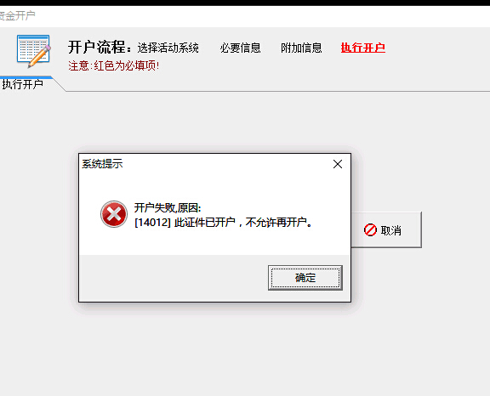

答：您好，这是因为客户是连售模式或者国际的客户，已有资金账号，不用重新注册，直接输入已有的资金账号和密码，点击登录绑定即可。

**3.建行签约提示：该交易模式下不支持该席位类型**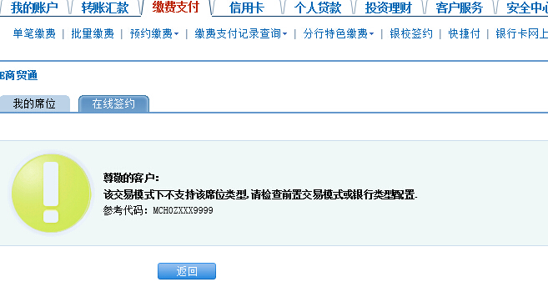

答：您好，这是客户席位属性选择错误导致，签约时席位属性请选择"日终清算"。

**4.客户交易客户端签约时，此交易未开通。**

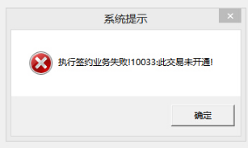

**答：**您好，客户是建行卡，请客户注册资金账号后到建行官网进行签约

**5.建行卡网银签约时候提示：“该交易正在处理，请稍后查询确认”。**

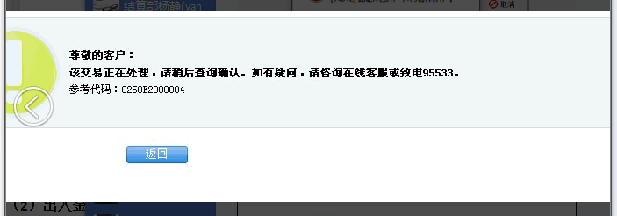

答：

1. 客户签约时候席位号填写的不是资金账号，需要使用资金账号进行签约。  
   （2）客户当天解约当天又进行签约。  
   （3）客户之前解约变更过银行卡，需要联系交易中心重新绑定交易账号和资金账号。

**6.银行卡绑定时提示“交易市场未签到”？**

答：中国银行和建设银行银商绑定的时间是交易日内9:00-20：00，农业银行银商绑定时间是交易日内8:30-16:00，超过时间会出现上面的提示。

**7.农行卡丢了（升级或销卡）又重新补办了一张农行卡，之前的已经绑定了怎么办？**

答：您好，您需要去农行柜台办理【银商通更换签约借记卡】业务，办理成功之后联系会员单位发送信息变更申请表以及【银商通更换签约借记卡】回执单，由会员单位提交交易中心处理。

**8.原来的银行卡已经绑定需要换其他银行卡？**

答：首先您需要进行出金解约，解约之后提交信息变更申请表到经纪会员盖章后，由经纪会员发送到交易中心处理。

**9.银行卡如何解除银商绑定？**

答：中国银行，中国农业银行提交信息变更申请表到交易中心进行解约

中国建设银行：出金后的下个交易日登录建设银行网银端，点击我的席位，点击删除席位，解约完成

**10.中行绑定出现MAC校验错？**

答：（1）交易所信息和银行信息不一致造成的，您需要确认开户银行，开卡证件，姓名，卡号是否正确；

（2）客户弄错银行卡了，登陆了错误的网银卡号

（3）客户签约时候密码填写错误

**11.农行绑定“提示证件号不符”？**

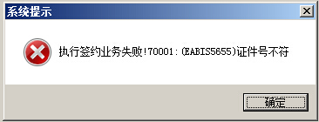

答：1.提示证件号不符，咨询客户农行卡号是不是有误。

2.开户信息和后台输入信息是否一致。

3.身份证号码是否是重号（重号身份证农行签约不成功，建议客户换建行或中行）。

4.客户后台录入的信息是第二代身份证，而银行卡是第一代身份证办理（请客户去银行升级证件信息）。

**12.出入金或者绑定时提示“产品处于密码锁定状态”？**

答：您好，这是您密码输入错误次数多导致银行卡密码被锁定，只要客户带上身份证和银行卡去柜台办理重置银行卡密码。